**Бутовская Элизабета Мацеева (Butewska Elisabetha)**

25 августа 1801 г – крещение (НИАБ 937-4-32, лист 4об, №16/1801-р).

**НИАБ 937-4-32:** Лист 4об. **Метрическая запись №16/1801-р.**

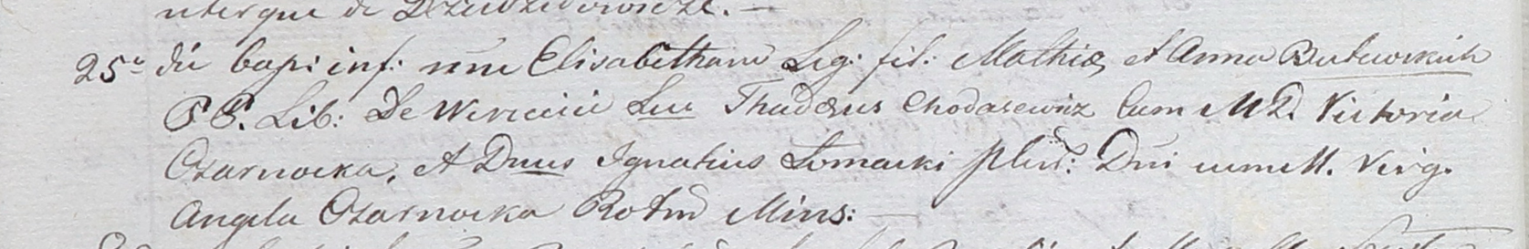

Дедиловичский костел Наисвятейшего Сердца Иисуса. 25 августа 1801 года. Метрическая запись о крещении.

Butewska Elisabetha – дочь вольных людей с деревни Веретей.

Butewski Mathias – отец.

Butewska Anna – мать.

Chodasewicz Thadeusz – крестный отец, шляхтич.

Czarnocka Victoria – крестная мать, шляхтянка.

Łomacki Jgnatius- ассистент, шляхтич.

Czarnocka Angela - ассистентка, шляхтянка, девица, ротмистровша Минская.

Linhart Hyacinthus – ксёндз.